Факультет Программной Инженерии и Компьютерной Техники

Лабораторная работа №4

Выполнение комплекса программ

Вариант 16407

Выполнил:

Григорьев Даниил Александрович

Группа P3116

Преподаватель:

Ткешелашвили Нино Мерабиевна

Содержание

Задание 3

Функция 4

ОП и ОДЗ 4

Область представления: 4

Область допустимых значений 4

Трассировка программы 4

Вариант с меньшим числом команд 5

Вывод 6

# Задание

По выданному преподавателем варианту восстановить текст заданного варианта программы, определить предназначение и составить описание программы, определить область представления и область допустимых значений исходных данных и результата, выполнить трассировку программы.

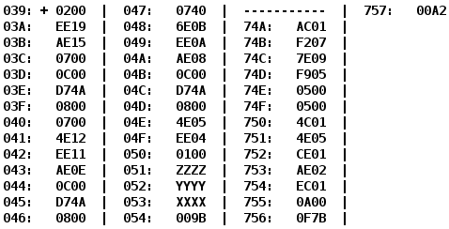

**Таблица команд**

|  |  |  |  |
| --- | --- | --- | --- |
| Адрес | Код команды | Мнемоника | Комментарии |
| 039 | 0200 | CLA | ОЧИСТКА АККУМУЛЯТОРА |
| 03A | EE19 | ST (IP+25) | ОЧИСТКА РЕЗУЛЬТАТА (R=0) |
| 03B | AE15 | LD (IP+21) | Загрузка в аккумулятор  AC = Z + 1 |
| 03C | 0700 | INC |
| 03D | 0C00 | PUSH | Вызов функции  F (Z + 1)  Загрузка результата в аккумулятор |
| 03E | D74A | CALL (74A) |
| 03F | 0800 | POP |
| 040 | 0700 | INC | Сложение возвращаемого значения функции с R = 0 + 1, сохранение в R  R = F (Z + 1) + 1 |
| 041 | 4E12 | ADD (IP+18) |
| 042 | EE11 | ST (IP+17) |
| 043 | AE0E | LD (IP+14) | Загрузка в аккумулятор AC = Y |
| 044 | 0C00 | PUSH | Вызов функции  F (Y)  Загрузка результата в аккумулятор |
| 045 | D74A | CALL (74A) |
| 046 | 0800 | POP |
| 047 | 0740 | DEC | Вычитание R из (F(Y) – 1), сохранение в R  R = F(Y) – 1 – (F(Z+1) + 1) |
| 048 | 6E0B | SUB (IP+11) |
| 049 | EE0A | ST (IP+10) |
| 04A | AE08 | LD (IP+8) | Загрузка в аккумулятор AC = X |
| 04B | 0C00 | PUSH | Вызов функции  (F(X))  Загрузка результата в аккумулятор |
| 04C | D74A | CALL (74A) |
| 04D | 0800 | POP |
| 04E | 4E05 | ADD (IP+5) | Сложение R к F(X), сохранение в R  R = F(X) – (F(Y) – 1 – (F(Z+1) + 1)) |
| 04F | EE04 | ST (IP+4) |
| 050 | 0100 | HLT | ОСТАНОВКА ПРОГРАММЫ |
| 051 | ZZZZ | Z | Переменная Z |
| 052 | YYYY | Y | Переменная Y |
| 053 | XXXX | X | Переменная X |
| 054 | 009B | R | РЕЗУЛЬТАТ |
|  | | | |
| Подпрограмма: | | | |
| 74A | AC01 | LD (SP+1) | Загрузка аргумента |
| 74B | F207 | BMI 7 | Если AC < 0, то переход на 753 |
| 74C | 7E09 | CMP (IP + 9) | Если AC **≥** A, то переход на 753 |
| 74D | F905 | BGE 5 |
| 74E | 0500 | ASL | Умножение на 8 |
| 74F | 0500 | ASL |
| 750 | 4C01 | ADD (SP+1) |
| 751 | 4E05 | ADD (IP+5) | Сложение B |
| 752 | CE01 | JUMP (IP+1) | Переход на EC01 |
| 753 | AE02 | LD (IP+2) | Загрузка A |
| 754 | EC01 | ST (SP+1) | Сохранение результата |
| 755 | 0A00 | RET | Возврат |
| 756 | 0F7B | 0F7B | Константа A = 3963 |
| 757 | 00A2 | 00A2 | Константа B = 162 |

# Описание программы

Назначение программы: нахождение значения функции:

R = F(X) – (F(Y) – 1 – (F(Z+1) + 1))

R = F(X) – F(Y) + 1 + (F(Z+1) + 1)

R = F(X) – F(Y) + 1 + F(Z+1) + 1

R = F(X) – F(Y) + F(Z+1) + 2

f(x) = 8x + 162, 0 ≤ x < 3963

f(x) = 3963, x < 0 or  x ≥ 3963

График:

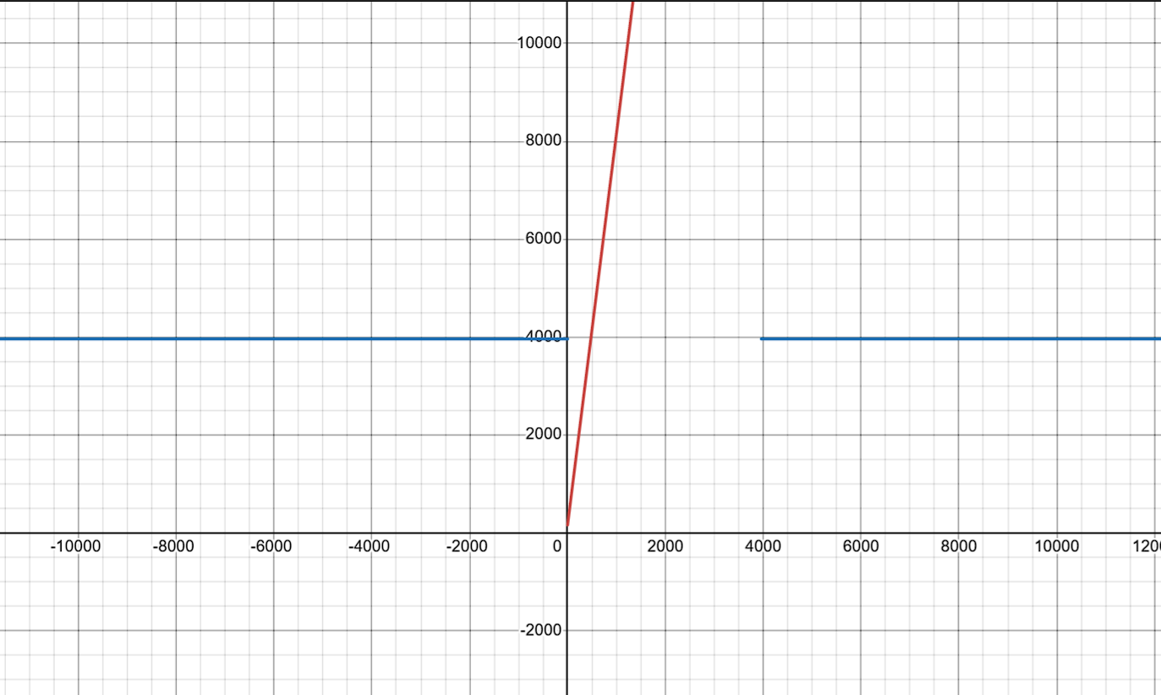

# Область представления

X, Y, Z, A, B – 16 разрядные знаковые числа

**Область допустимых значений**

**A = 3963**

**B = 162**

Анализ области определения функции:

Функция f(x) имеет два участка:

Если 0 ≤ x < 3963, то f(x) = 8x + 162.

Если x < 0 или x ≥ 3963, то f(x) = 3963.

Выражение для R:

R = F(X) - F(Y) + F(Z+1) + 2

Определим возможные минимальные и максимальные значения функции:

Минимальное значение для 0 ≤ x < 3963:

f_min(x) = 8 * 0 + 162 = 162

f_max(x) = 8 * 3962 + 162 = 31758

В остальных случаях (если x < 0 или x ≥ 3963), f(x) = 3963.

Вычислим возможные границы R:

Минимально возможное значение:

R_min = 162 - 31758 + 3963 + 2 = -27631

Максимально возможное значение:

R_max = 31758 - 162 + 3963 + 2 = 35561

Проверим отсутствие переполнения. Если значение R лежит в пределах (-2^15, 2^15 - 1) = (-32768, 32767), то всё корректно.

Так как R_min = -27631 и R_max = 35561, видим, что максимальное значение превышает 32767. Это означает, что необходимо сузить область определения.

Корректируем область определения:

Чтобы R не выходил за границы, X, Y, Z должны быть ограничены. Тогда ОДЗ:

X, Y ∈ [-32767, 32766]

Z ∈ [-32768, 32765]

R ∈ [-27631, 32767]

**Расположение данных в памяти**

039-050 – размещение программы

051, 052,053 – исходные данные

054 – итоговый результат

Подпрограмма:

74A – 755 – команды

756, 757 - константы

**Полученные числа и программа**

# Трассировка программы

# 

# Вывод

В ходе работы над лабораторной работой я изучил, как работать в БЭВМ с массивами, а также с переадресацией, циклами и JUMPами. Попробовал поработать с ветвлениями и изучил их метод взаимодействия в программе.